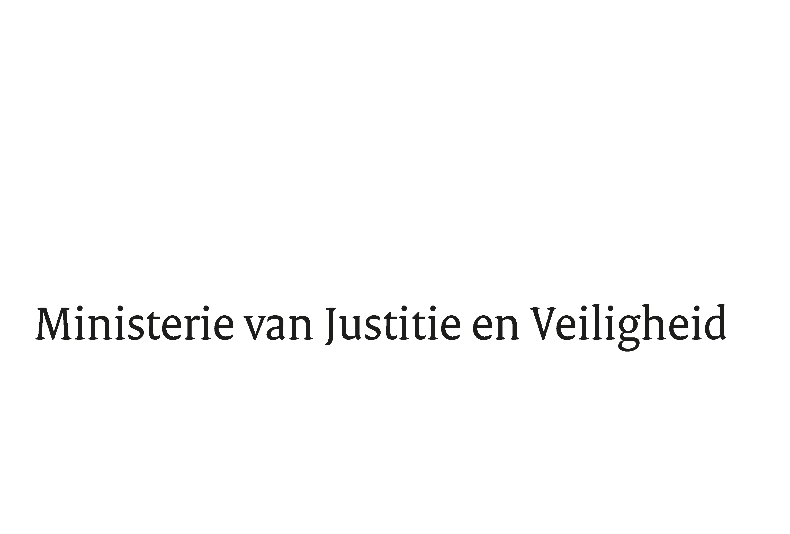

> Retouradres Postbus 20301 2500 EH Den Haag
Aan de Voorzitter van de Tweede Kamer
der Staten-Generaal
Postbus 20018
2500 EA DEN HAAG

Datum | 25 november 2021
Onderwerp | Aanbieding beantwoording begrotingsbehandeling JenV voor 2022
Directie Bestuursondersteuning

Turfmarkt 147
2511 DP Den Haag
Postbus 20301
2500 EH Den Haag
www.rijksoverheid.nl/jenv

Ons kenmerk
3669638

Bijlage
1

Bij beantwoording de datum en ons kenmerk vermelden. Wilt u slechts één zaak in uw brief behandelen.

Hierbij bieden wij u schriftelijk de antwoorden aan op de door uw Kamer gestelde vragen tijdens de eerste termijn van de behandeling van de begroting van Justitie en Veiligheid voor het jaar 2022.
De Minister van Justitie en Veiligheid,

Ferd Grapperhaus

De Minister voor Rechtsbescherming,

Sander Dekker

De Staatssecretaris van Justitie en Veiligheid,

Ankie Broekers-Knol

